Om läckaget fortsätter måste vattnet stängas av i nedre plan (bottenvåningen/källaren). Observera att då måste ni informera de som bor ovanför respektive under er att ni stänger av vattnet och kanske informera om varför.
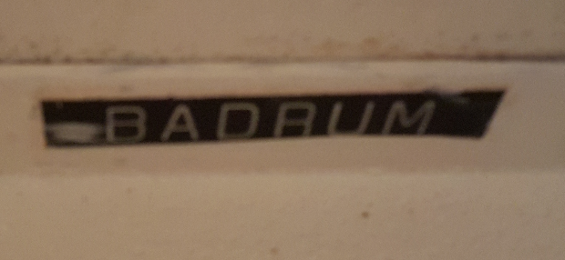
I bottenvåningen/källaren finns på de flesta ställen märklappar som talar om att där finns avstängning för vatten till badrum och kök
På var sin sida om trappuppgången finns reglagen som styr vattnet till lägenheterna ovanför.
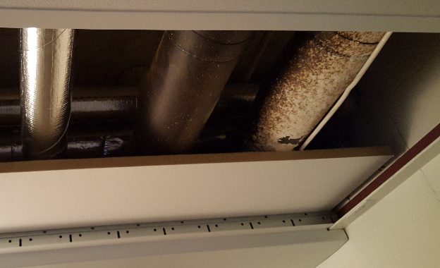
Genom att föra luckan åt sidan så kommer man åt kranarna för avstängning. På vissa ställen kan luckorna vara svåra att föra åt sidan

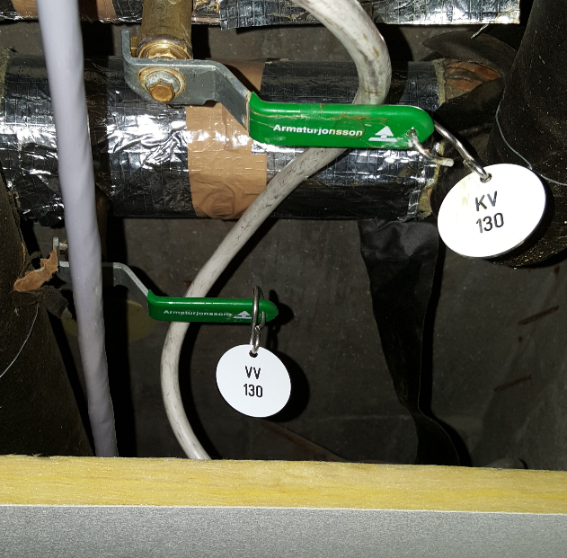
Kranarna är märkta med VV (varmvatten) och KV (kallvatten). Stäng båda om det behövs och meddela de som bor över och/eller de som bor under er. Om vattnet till köket stängs av fungerar fortfarande vattnet till badrummet och vice versa.
När det är gjort kan man sedan i lugn och ro fundera över vad som behöver göras. Styrelseledamöterna är inte alltid hemma, utan som medlem kan man behöva agera själv.

